Czarnków, dnia 08.09.2016 r.

Zapytanie cenowe dla zamówienia publicznego
o wartości nieprzekraczającej równowartości 30.000 euro

W związku z prowadzonym postępowaniem o udzielenie zamówienia publicznego o wartości nieprzekraczającej równowartości 30.000 euro, zwracam się z prośbą o przedstawienie oferty cenowej wykonania zamówienia obejmującego:
Wykonanie dokumentacji technicznej dla przedsięwzięcia pn. „Budowa boiska wielofunkcyjnego w miejscowości Kuźnica Czarnkowska”.
Informacje o projektowanym obiekcie:
- projektowany obiekt wielofunkcyjny składać się będzie z boisk do następujących dyscyplin sportowych: piłka nożna, koszykówka (2 boiska), siatkówka (2 boiska),
- nawierzchnia boiska zostanie ustalona z zamawiającym na wstępnym etapie projektowania,
- wzdłuż dłuższej krawędzi boiska planuje się bieżnię lekkoatletyczną 60 m zakończoną skocznią do skoku w dal,
- usytuowanie boiska zgodnie z załączonym szkicem sytuacyjnym,
- obiekt zlokalizowany będzie na istniejącym rowie melioracyjnym, stąd zaprojektować należy zakrycie rowu umożliwiające swobodny przepływ wód opadowych,
- orientacyjny wymiar boiska – 62x30m + bieżnia ze skocznią,
- zaprojektować należy ogrodzenie obiektu o wys. min. 4m wzdłuż dłuższych krawędzi obiektu oraz piłkochwyty wzdłuż krótszych krawędzi,
- zaprojektować należy instalację oświetleniową obiektu.

Zamówienie obejmuje swym zakresem:

- Złożenie wniosku o warunki zabudowy i zagospodarowania terenu,
- Opracowanie projektu budowlanego (wersja papierowa - 4 egz., wersja elektroniczna – płyta CD),
- Opracowanie informacji dotyczącej bezpieczeństwa i ochrony zdrowia,
- Opracowanie specyfikacji technicznych wykonania i odbioru robót budowlanych,
- Opracowanie kosztorysu inwestorskiego oraz przedmiaru robót,
- Uzyskanie wszelkich wymaganych prawem uzgodnień i opinii wynikających z przepisów szczególnych i lokalnych uwarunkowań.

Dokumentację należy opracować zgodnie z obowiązującymi przepisami, ze szczególnym uwzględnieniem:
- Rozporządzenia Ministra Transportu, Budownictwa i Gospodarki Morskiej
z dnia 25 kwietnia 2012 roku w sprawie szczegółowego zakresu i formy projektu budowlanego (Dz.U. z 2012 poz. 462),
- Rozporządzenia Ministra Infrastruktury z dnia 2 września 2004 roku w sprawie szczegółowego zakresu i formy dokumentacji projektowej, specyfikacji technicznych wykonania i odbioru robót budowlanych oraz programu funkcjonalno – użytkowego
(Dz. U. z 2013 roku poz. 1129);
- Rozporządzenia Ministra Infrastruktury z dnia 18 maja 2004 roku w sprawie określenia metod i podstaw sporządzania kosztorysu inwestorskiego, obliczania planowanych kosztów robót budowlanych określonych w programie funkcjonalno – użytkowym
(Dz. U. z 2004 roku, Nr 130, poz. 1389).

UWAGA:
Wynagrodzenie za przedmiot zamówienia jest wynagrodzeniem RYCZAŁTOWYM. W celu prawidłowego sporządzenia oferty zaleca się przeprowadzenie przez oferentów wizji lokalnej w celu uzyskania wszystkich niezbędnych informacji, co do ryzyka, trudności i wszelkich innych okoliczności, jakie mogą wystąpić w trakcie realizacji zamówienia.
Koszt wizji lokalnej ponosi Wykonawca.

Oprócz ceny proszę również o podanie:
– terminów wykonania zamówienia
(wymagany termin realizacji zamówienia – do 20.12.2016 r.)

Przygotowanie i złożenie oferty:
– ofertę złożyć należy na druku dołączonym do niniejszego zapytania cenowego
– ofertę zawierającą żądane informacje proszę złożyć do dnia 19.09.2016 r. do godz. 15:30
– ofertę należy złożyć w formie pisemnej w zamkniętej kopercie na adres:
Urząd Gminy Czarnków, ul. Rybaki 3, 64-700 Czarnków, pokój nr 4 (sekretariat)

W przypadku wybrania Państwa oferty zostaną Państwo poinformowani odrębnym pismem o terminie przeprowadzenia negocjacji lub podpisania umowy.

(podpis Wójta Gminy - Kierownika Zamawiającego lub osoby upoważnionej)

Załączniki:

- Druk oferty,
- Wzór umowy,
- Szkic sytuacyjny obiektu.

Załącznik nr 1

................................., dnia.........................
................................................
(pieczęć Oferenta)

OFERTA WYKONAWCY

W związku z zapytaniem ofertowym o wartości szacunkowej poniżej 30.000 euro na:

Wykonanie dokumentacji technicznej dla przedsięwzięcia pn. „Budowa boiska wielofunkcyjnego w miejscowości Kuźnica Czarnkowska”.

1. Oferujemy wykonanie przedmiotu zamówienia w pełnym zakresie objętym zapytaniem ofertowym za:
cenę netto ……………………zł,

słownie...............................................................................…………………………………....

VAT (........%) ……………………zł,

słownie...............................................................................…………………………………....

cenę brutto ……………………zł,

słownie...............................................................................…………………………………....

2. Oświadczamy, że cena niniejszej oferty zawiera wszelkie koszty niezbędne do prawidłowej realizacji zamówienia.

3. Zobowiązujemy się do wykonania przedmiotu umowy w terminie do …………………….

4. Oświadczamy, że zapoznaliśmy się z warunkami realizacji zamówienia i nie wnosimy do nich zastrzeżeń; posiadamy informacje konieczne do właściwego wykonania zamówienia oraz akceptujemy treść projektu umowy.

5. Oświadczamy, że uważamy się związani niniejszą ofertą na okres 30 dni od terminu jej złożenia, a w przypadku wyboru naszej oferty zobowiązujemy się do zawarcia umowy w terminie określonym w piśmie informującym o wyborze oferty.

…………………………….
(upoważniony przedstawiciel)

Załącznik nr 2

U M O W A Nr ………………………..

zawarta w dniu ………………………… w Czarnkowie pomiędzy:
Gminą Czarnków reprezentowaną przez Wójta Gminy Czarnków mgr inż. Bolesława Chwarścianka, zwaną w dalszej części umowy Zamawiającym.
a
…………………………………………………….., zwaną w dalszej części umowy Wykonawcą.

§ 1
1. Zamawiający zleca, a Wykonawca zobowiązuje się do wykonania dokumentacji technicznej dla przedsięwzięcia pn. „Budowa boiska wielofunkcyjnego w miejscowości Kuźnica Czarnkowska”
Informacje o projektowanym obiekcie:
- projektowany obiekt wielofunkcyjny składać się będzie z boisk do następujących dyscyplin sportowych: piłka nożna, koszykówka (2 boiska), siatkówka (2 boiska),
- nawierzchnia boiska zostanie ustalona z zamawiającym na wstępnym etapie projektowania,
- wzdłuż dłuższej krawędzi boiska planuje się bieżnię lekkoatletyczną 60 m zakończoną skocznią do skoku w dal,
- usytuowanie boiska zgodnie z załączonym szkicem sytuacyjnym,
- obiekt zlokalizowany będzie na istniejącym rowie melioracyjnym, stąd zaprojektować należy zakrycie rowu umożliwiające swobodny przepływ wód opadowych,
- orientacyjny wymiar boiska – 62x30m + bieżnia ze skocznią,
- zaprojektować należy ogrodzenie obiektu o wys. min. 4m wzdłuż dłuższych krawędzi obiektu oraz piłkochwyty wzdłuż krótszych krawędzi,
- zaprojektować należy elektryczną instalację oświetleniową obiektu.

2. Zamówienie obejmuje swym zakresem:

- Złożenie wniosku o warunki zabudowy i zagospodarowania terenu,
- Opracowanie projektu budowlanego (wersja papierowa - 4 egz., wersja elektroniczna – płyta CD),
- Opracowanie informacji dotyczącej bezpieczeństwa i ochrony zdrowia,
- Opracowanie specyfikacji technicznych wykonania i odbioru robót budowlanych,
- Opracowanie kosztorysu inwestorskiego oraz przedmiaru robót,
- Uzyskanie wszelkich wymaganych prawem uzgodnień i opinii wynikających z przepisów szczególnych i lokalnych uwarunkowań.

3. Dokumentację należy opracować zgodnie z obowiązującymi przepisami, ze szczególnym uwzględnieniem:
- Rozporządzenia Ministra Transportu, Budownictwa i Gospodarki Morskiej
z dnia 25 kwietnia 2012 roku w sprawie szczegółowego zakresu i formy projektu budowlanego (Dz.U. z 2012 poz. 462),
- Rozporządzenia Ministra Infrastruktury z dnia 2 września 2004 roku w sprawie szczegółowego zakresu i formy dokumentacji projektowej, specyfikacji technicznych wykonania i odbioru robót budowlanych oraz programu funkcjonalno – użytkowego
(Dz. U. z 2013 roku poz. 1129);
- Rozporządzenia Ministra Infrastruktury z dnia 18 maja 2004 roku w sprawie określenia metod i podstaw sporządzania kosztorysu inwestorskiego, obliczania planowanych kosztów robót budowlanych określonych w programie funkcjonalno – użytkowym
(Dz. U. z 2004 roku, Nr 130, poz. 1389).

§ 2
- Szczegółowe parametry drogi zostaną ustalone przez strony, po przedstawieniu przez Wykonawcę koncepcji i propozycji rozwiązań projektowych.
- Wykonawca przygotuje dokumenty niezbędne do złożenia w Starostwie Powiatowym w Czarnkowie w Wydziale Architektury i Budownictwa.
- Wykonawca w imieniu Zamawiającego uzyska wszystkie wymagane prawem decyzje administracyjne niezbędne do realizacji inwestycji i uzyska zgodę na dysponowanie gruntem na cele budowlane od Zarządu Dróg Powiatowych w Czarnkowie.
- Wykonawca zobowiązany jest do współpracy i udzielenia wszystkich wyjaśnień dotyczących dokumentacji technicznej organowi administracji architektoniczno - budowlanej.

§ 3
Zamówienie będzie zrealizowane w terminie do …………………………….

§ 4
- Koszty uzgodnienia dokumentacji projektowej ponosi Wykonawca.
- Szczegóły dotyczące projektowania należy uzgodnić z Zamawiającym.
- Do koordynowania prac projektowych ze strony Zamawiającego wyznacza się …………………..

§ 5
- Strony uzgadniają wynagrodzenie za prace objęte przedmiotem umowy na kwotę:
Netto: ………………
VAT (……..%): ……………….
Brutto: ………………………
słownie: ……………………………………………………………………………………….
2. Płatność za wykonaną usługę nastąpi po przedłożeniu kompletu opracowania Zamawiającemu i odebraniu go przez Zamawiającego.
3. Wykonawca zobowiązuje się do poprawienia dokumentacji technicznej w przypadku wniesienia uwag przez Zamawiającego lub organ przyjmujący zgłoszenie wykonania robót.
4. Zamawiający winien dokonać odbioru dokumentacji w terminie nie dłuższym niż 7 dni od dnia zgłoszenia gotowości do odbioru przez Wykonawcę.
5. Odbiór dokumentacji winien być potwierdzony protokołem odbioru.
6. Należność za wykonanie przedmiotu umowy zapłacona będzie przez Zamawiającego nie później niż 30 dni od przedłożenia faktury przez Wykonawcę.

§ 6
1. Strony postanawiają, że wiążącą je formą odszkodowania będą kary umowne.
- Ustala się kary umowne w następujących wypadkach i wysokościach:
I. Zamawiający jest zobowiązany do zapłaty Wykonawcy kar umownych:
a) za zwłokę w zapłacie faktury w wysokości ustawowych odsetek za każdy dzień zwłoki,
b) za odstąpienie od umowy przez Zamawiającego z przyczyn, za które ponosi odpowiedzialność Zamawiający w wysokości 10% wynagrodzenia umownego.
II. Wykonawca jest zobowiązany do zapłaty Zamawiającemu kar umownych:
a) za zwłokę w wykonaniu prac projektowych w wysokości 0,2% wynagrodzenia
umownego za każdy dzień zwłoki, licząc od umownego terminu ich dostarczenia,
b) za zwłokę w usunięciu wad opracowania w wysokości 0,2% wynagrodzenia umownego za każdy dzień zwłoki licząc od ustalonego przez strony terminu na usunięcie wad,
c) za odstąpienie od umowy przez Wykonawcę z przyczyn, za które ponosi
odpowiedzialność Wykonawca, w wysokości 10% wynagrodzenia umownego.
- Strony zastrzegają sobie prawo dochodzenia odszkodowania uzupełniającego do wysokości rzeczywiście poniesionej szkody.
- Kary umowne, określone w ust. 2 mogą być potrącone przez Zamawiającego z faktury wystawionej przez Wykonawcę.

§ 7
Wykonawca potwierdza posiadanie uprawnień do prowadzenia prac w zakresie objętym niniejszą umową.

§ 8
- Strony umowy zobowiązują się współpracować przy wykonywaniu przedmiotu zamówienia.
- Zamawiający zobowiązuje się w szczególności do udostępnienia posiadanej bazy danych oraz wszelkich informacji niezbędnych do realizacji przedmiotu umowy.
- Wykonawca zobowiązuje się do wykonania przedmiotu umowy zgodnie z zasadami współczesnej wiedzy technicznej, obowiązującymi normami i przepisami w zakresie projektowania i kosztorysowania.
- Wykonawca zobowiązany jest do zawiadomienia Zamawiającego o usunięciu wad oraz do żądania wyznaczenia terminu na odbiór zakwalifikowanych uprzednio prac, jako wadliwych.
- Wykonawca udziela gwarancji na opracowanie projektowe na okres 2 lat. Okres gwarancji liczony jest od dnia podpisania bezusterkowego protokołu zdawczo-odbiorczego przedmiotu umowy.
Wykonawca odpowiada za wady i błędy projektowe ujawnione w okresie procedur administracyjnych, jak również ujawnione w toku wdrażania do realizacji przedmiotu umowy.
Wykonawca odpowiada również za wady i błędy w przedmiarze robót, ujawnione podczas trwania procedury przetargowej na roboty budowlane, a w przypadku ich stwierdzenia, zobowiązuje się w wyznaczonym przez Zamawiającego terminie do wprowadzenia odpowiednich poprawek lub uzupełnień, bez dodatkowego wynagrodzenia

§ 9
1. Sprawy sporne w związku z wykonaniem umowy strony będą w pierwszej kolejności rozwiązywać polubownie.
2. Jeżeli spraw spornych mogących wynikać w związku z wykonaniem niniejszej umowy nie można będzie rozwiązać polubownie, wówczas rozstrzygać je będzie właściwy rzeczowo sąd.

§ 10
Wszelkie zmiany niniejszej umowy pod rygorem nieważności wymagają formy pisemnej.

§ 11
W sprawach nieuregulowanych niniejszą umową mają zastosowanie przepisy Kodeksu Cywilnego.

§ 12
Umowę spisano w czterech jednobrzmiących egzemplarzach, trzy egzemplarze dla Zamawiającego i jeden dla Wykonawcy.

W y k o n a w c a: Z a m a w i a j ą c y:

……………………………….. …………………………………

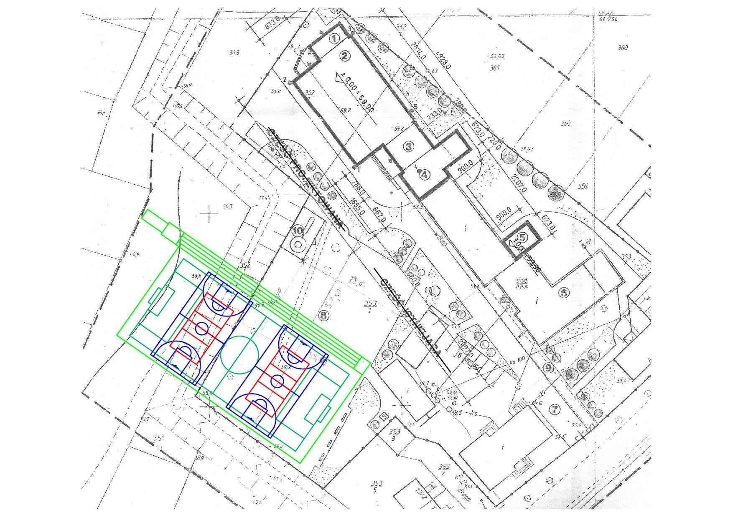
Załącznik nr 3

